

**Lors de la mise en rotation, la vitesse horizontale augmente donc la vitesse verticale diminue.**

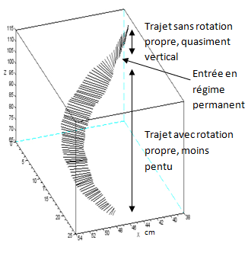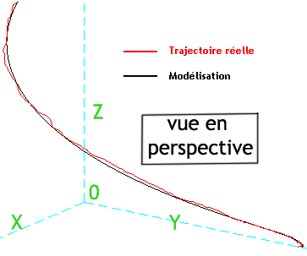

$$m*r*ω^{2}=k*TPS$$

TPS : nombre de tours par secondes lors de la rotation propre

**La rotation propre et la force radiale ont pour origine la vitesse relative de l’air par rapport à la samare**

**La rotation propre engendre la force radiale (propulsion d’une hélice)**

**2 hypothèses**



**La concavité différentielle des bords oriente les forces exercées par l’air**

**La force de propulsion aurait un sens opposé à la force observée impossible**